4 курс поварское дело ( организация обслуживания)

Практическая работа
Тема: Идентификация ассортимента столовой посуды, приборов, белья. Нормы оснащения предприятий питания столовой посудой, приборами, бельем.

Цель:
- Обеспечить применение обучающимися знаний и способов действий с целью идентификации (распознавания) ассортимента столовой посуды, приборов, белья.
- Помочь учащимся осознать социальную, практическую и личностную значимость учебного материала.
- В целях трудового воспитания показать обучающимся влияние профессиональной подготовки технолога на успешную деятельность предприятия.

Информационные источники:
Методические указания, стандарты РФ, Электронный справочник «Формы складывания салфеток»

Литература:
Радченко Л.А. «Организация обслуживания» Кучер Л.С. «Организация обслуживания в предприятиях общественного питания».
Стандарты РФ
Справочник руководителя ПОП
Алгоритм работы:
- Теоретическая поддержка:
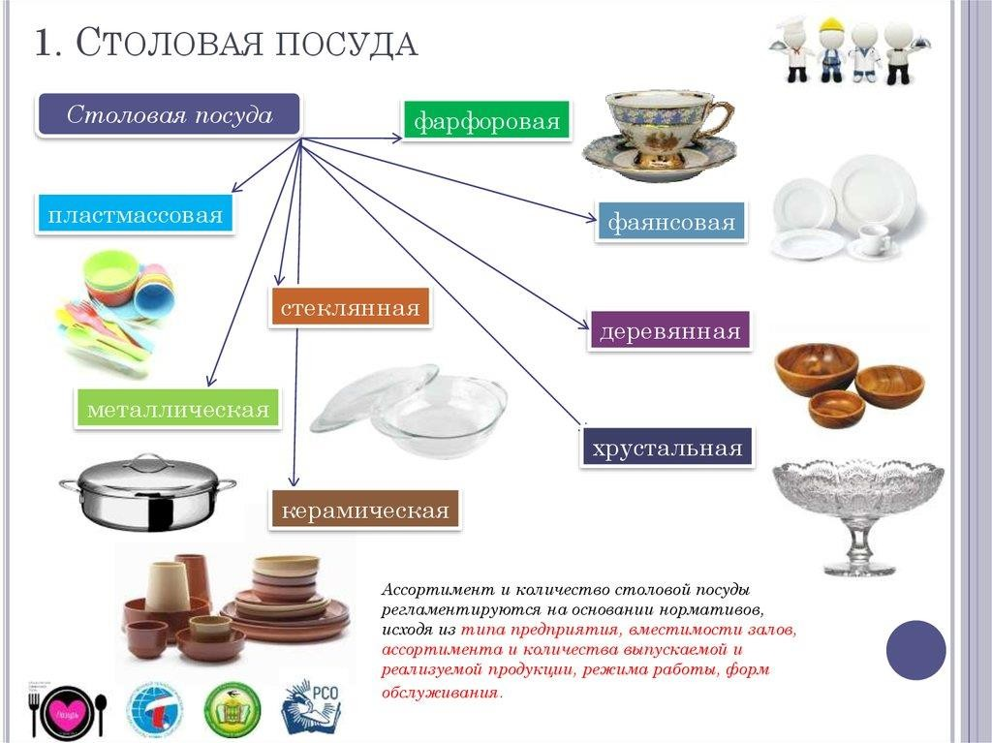
Фарфоровая посудаснежно-белая, просвечивающая, имеет лучший внешний вид и качество по сравнению с фаянсовой, обладает повышенными механическими и термическими свойствами. Она более изящна и легка. При легком ударе по краю фарфорового изделия оно издает чистый

продолжительный звук. Художественное оформление фарфоровой посуды носит название «разделки». Глазурь фарфора не содержит вредных для
здоровья веществ. Поверхность глазури гладкая и твердая на ней не остаются следы от ножа и вилки. Рестораны класса «люкс» имеют в обращении фарфоровую посуду, выполненную на заказ, такие экземпляры отмечены фирменной символикой.
Фаянсовая посуда имеет желтовато-белый пористый, впитывающий влагу черенок. Фаянсовая посуда не просвечивает даже в тонких местах. При ударе по краю изделия раздается низкий, глухой звук. Прочность фаянсовой посуды ниже, чем фарфоровой, поэтому ее изготовляют значительно толще, чем фарфоровую. Такую посуду применяют обычно в заведениях среднего класса: закусочных и кафе.
Керамическая посуда майоликовая и гончарная, основным сырьем
для ее изготовления служит глина. Майоликовые изделия покрывают снаружи и изнутри глазурью. Керамическая, а также деревянная посуда применяется для подачи национальных блюд. Одно из главных преимуществ
деревянной посуды –ее экологичность. В деревянной посуде продукты прекрасно сохраняются. Еще одно значительное преимущество деревянной посуды –ее прочность. Для производства деревянной посуды использовали:
березу, орешник, рябину, иву, дуб, липу, кедр, можжевельник.
На предприятиях общественного питания используется металлическая посуда из мельхиора, нейзильбера и нержавеющей стали. Лучшими
теплопроводными и эстетическими качествами обладает посуда из мельхиора и нейзильбера. Мельхиор это сплав меди (до 80%) и никеля (1820%), а в состав нейзильбера входит медь (61,5%), никель (16,5%) и цинк (22%).
Изделия из этих сплавов имеют защитно-декоративные покрытия. Для
повышеия противокоррозийной стойкости и улучшения внешнего вида наружные поверхности изделий из мельхиора и нейзильбера покрывают
тонким слоем никеля или серебра (от 0,3 до 0,5мм) путем гальванизации. Для изготовления простого столового стекла применяют кварцевый песок, щелочи, поташ. Для производства хрусталя используют лучшие сорта изготовленного стекла, в стекломассу добавляют для прозрачности, игры света и мелодичности свинец или серебро.
В настоящее время в ресторанах, кафе и барах большой популярностью пользуется бесцветное прозрачное
стекло. В то же время отдельные виды посуды, ножки рюмок, бокалов могут бытьцветными. Для этого в стекломассу добавляют красящие вещества: люстрин, кобальт и др.
Скатерть профессиональная —главный предмет сервировки любого стола. Изготавливается из различных материалов разных цветов и оттенков. Классическим материалом является лен и хлопок. Лен —добротная, очень плотная ткань, которая, однако, легко мнется.
Классический ресторан невозможно представить без полотняных салфеток.С их помощью можно прдать праздничный вид даже скромно
сервированному столу, а оригинальные салфетки дополняют стиль заведения. Салфетки не только выполняют сугубо практическую функцию, но и не менее важную -эстетическую. Именно салфетки позволяют сделать
сервировку стола более стильной, акцентировать внимание на посуде или элегантных

столовых приборах.
Салфетки бывают квадратными, прямоугольными и даже треугольными, причем самых разных размеров. Наиболее популярна форма квадрата со стороной от 32 до 50 см. Обычно сильно накрахмаленную салфетку ставят на закусочную тарелку или кладут

слева от нее. Классика жанра -однотонные салфетки с логотипом заведения.
Салфетка (махровая, льняная, бумажная) —применяется не только для
вытирания губ и рук после еды, но и является значимым элементом сервировки стола. Существует даже несколько определенных правил, касающихся исключительно сервировки салфеток:все салфетки на одном столе должны быть одинаково сложены.складывая салфетку пальцами, необходимо стараться, как можно меньше прикасаться к ней.
сложенная салфетка не должна создавать неудобства с ее быстрым разворачиванием.

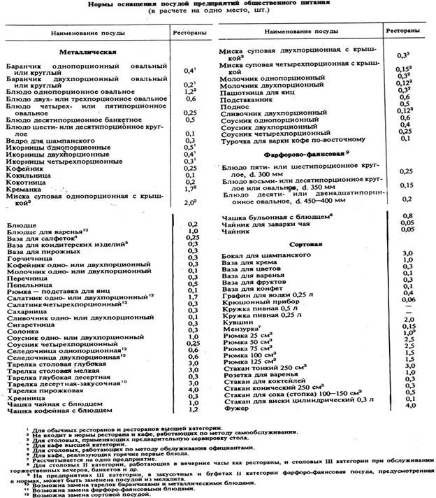

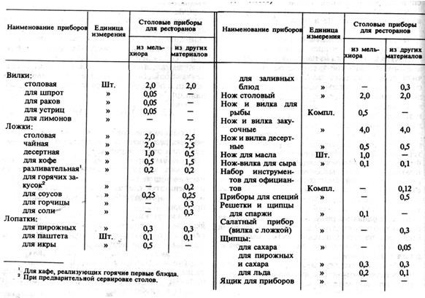

Таким образом, потребность предприятий общественного питания в посуде, столовых приборов определяется на основе норм оснащения предприятий общественного питания посудой, столовыми приборами, мебелью и кухонным инвентарем установленные приказом Министерства торговли СССР от 9 февраля 1973 г. N 38 с внесенными изменениями от 26 августа 1974 года N 184. Данные нормы носят рекомендательный характер.

Чтобы определить потребность нового предприятия в фарфорофаянсовой и стеклянной посуде, столовых приборах, норму по каждому виду посуды умножают на количество мест в зале. Нормы составлены из расчета 3-3,5 комплекта на одно место в зале, что предусматривает восполнение ее убыли при эксплуатации.

Что касается норм эксплуатации посуды для предприятий общественного питания, то посуда принимается к учету в общеустановленном порядке в составе и списывается в расходы сразу в момент передачи со склада в ресторан или бар. Вместе с тем в целях осуществления внутреннего контроля за дальнейшим использованием посуды организация может установить нормы ее боя. Данные нормы разрабатываются организацией самостоятельно, при этом она может, но не обязана воспользоваться нормами, утвержденными приказом Минторга СССР от 29.12.1982 N 276.

Посуда многоразового применения подлежит списанию только в случае боя, поломки, утери или невозможности дальнейшего применения. В этом случае составляется Акт о бое, ломе и утрате посуды и приборов (форма N ОП-8). Таким образом, организуется внутренний учет и контроль в организациях общественного питания. В целях организации внутреннего контроля каждая организация самостоятельно разрабатывает для себя внутренний порядок и нормы списания столовой посуды. Для этого можно использовать нормы списания эксплуатационных потерь (бой, лом, порча, износ) столовой посуды, столовых приборов, столового белья, санспецодежды и производственного инвентаря на предприятиях общественного питания, которые утверждены приказом Минторга СССР от 29.12.1982 N

276. Однако, данные нормы списания необходимы организации только для внутреннего контроля за имеющейся посудой [7, с. 154].

Нормы эксплуатационных потерь фарфоро - фаянсовой посуды установлены при одновременном использовании металлической посуды, доля стоимости которой составляет до 20 процентов в общей стоимости столовой посуды (исключая сортовую стеклянную). Если доля стоимости металлической посуды в общей стоимости столовой посуды свыше 20 процентов, то норма потерь фарфоро - фаянсовой посуды снижается на 5 процентов на каждые 10 процентов повышения доли стоимости металлической посуды.

Нормы эксплуатационных потерь фарфоро - фаянсовой посуды для общедоступных предприятий и торговых единиц (рестораны, столовые, закусочные, кафе и др.), столовых третьей категории рассчитаны в условиях ее мытья в посудомоечных машинах. При мытье ручным способом нормы эксплуатационных потерь фарфоро - фаянсовой посуды снижаются: в ресторанах - на 20 процентов, в столовых, кафе и закусочных общедоступных
- на 10 процентов, в столовых третьей категории и раздаточных предприятиях - на 15 процентов. Для остальных типов предприятий общественного питания нормы эксплуатационных потерь фарфоро - фаянсовой посуды определены в условиях мытья ее ручным способом. Нормы эксплуатационных потерь на посуду из хрусталя и мельхиора не устанавливаются.

Задание
Дайте характеристику предложенного ассортимента столового белья. Заполните таблицу:
Вид столового белья | Характеристика ткани | Размеры | Назначение и применение

Записать нормы оснащения предприятий питания столовыми посудой, приборами, бельем.

Контрольные вопросы:
  - Чем отличается фарфоровая посуда от фаянсовой?
  - Какие кушанья подают на овальных и круглых фарфоровых блюдах?
  - С какой целью подогревают столовую посуду перед подачей горячих блюд на стол?
  - По каким признакам классифицируется стеклянная и хрустальная посуда?
  - Чем отличаются бокалы для шампанского от бокалов других видов?
  - Для каких целей при обслуживании посетителей используются кувшины и графины?
  - Перечислите основной ассортимент посуды из мельхиора и нержавеющей стали.
  - Чем отличается кокотница от кокильницы?
  - Для подачи каких блюд предназначаются баранчики круглой формы?
  - Что такое менажница и какие модификаций этой посуды существуют? Что подают в этой посуде?
  - Какую посуду называют подстановочной?
  - Перечислите виды керамической посуды и определите ее назначение.
  - Как осуществляется перенос посуды?
  - Какие предметы сервировки стола называются столовыми приборами?
  - Какие предметы относятся к основным столовым приборам? На какие группы подразделяются основные столовые приборы?
  - Какие предметы относятся к неосновным (дополнительным) столовым приборам? Почему они так называются?
  - Как определяется потребность в столовой посуде и столовых приборах?

Готовое задание присылать на lubov.kyz@yandex.ru

